

PROPOSAL PROGRAM KREATIVITAS MAHASISWA

PELATIHAN VIDEOSCRIBE BAGI GURU SD SE-KOTA MAGELANG DALAM PEMBUATAN ANIMASI KARTUN EDUKASI SEBAGAI MEDIA PEMBELAJARAN INTERAKTIF

BIDANG KEGIATAN:
PKM PENGABDIAN KEPADA MASYARAKAT

Diusulkan oleh:
Ina Nurwinda 1401413398/2013
Sastri Rahayu 1401413372/2013
Nurul Dian Rahmawati 1401413382/2013
Haryo Bismoko 1401414291/2014
Fitria Wulan Suci 1401412121/2012

UNIVERSITAS NEGERI SEMARANG
SEMARANG
2015

PROPOSAL PROGRAM KREATIVITAS MAHASISWA

PELATIHAN VIDEOSCRIBE BAGI GURU SD SE-KOTA MAGELANG DALAM PEMBUATAN ANIMASI KARTUN EDUKASI SEBAGAI MEDIA PEMBELAJARAN INTERAKTIF

BIDANG KEGIATAN:
PKM PENGABDIAN KEPADA MASYARAKAT

Diusulkan oleh:
Ina Nurwinda 1401413398/2013
Sastri Rahayu 1401413372/2013
Nurul Dian Rahmawati 1401413382/2013
Haryo Bismoko 1401414291/2014
Fitria Wulan Suci 1401412121/2012

UNIVERSITAS NEGERI SEMARANG
SEMARANG
2015
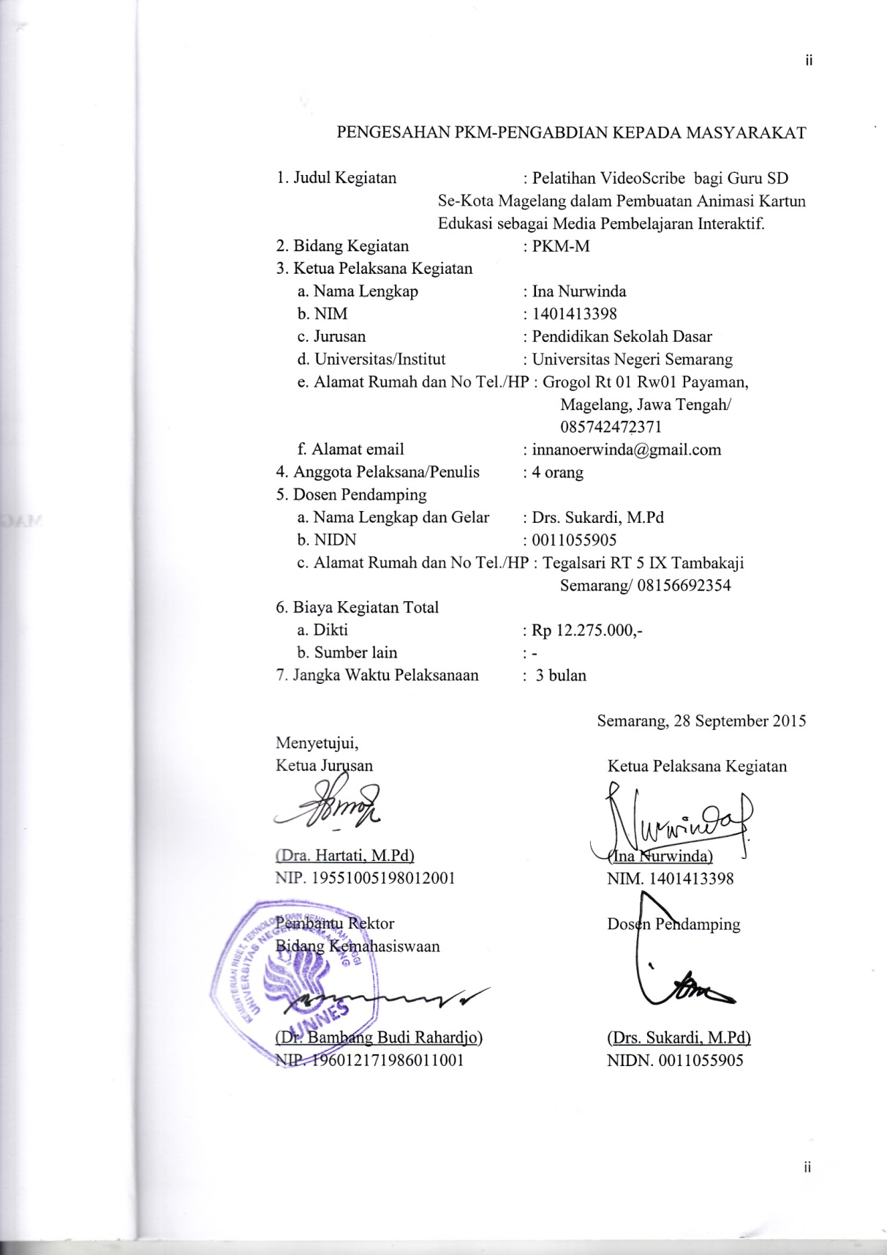

DAFTAR ISI

HALAMAN SAMPUL i
HALAMAN PENGESAHAN ii
DAFTAR ISI iii
RINGKASAN iv
BAB 1.PENDAHULUAN
1.1 LATAR BELAKANG MASALAH 1
1.2 PERUMUSAN MASALAH 1
1.3 TUJUAN 1
1.4 LUARAN YANG DIHARAPKAN 2
1.5 MANFAAT 2
BAB 2. GAMBARAN UMUM MASYARAKAT SASARAN
2.1 MASYARAKAT SEBAGAI SASARAN 3
BAB 3. METODE PELAKSANAAN
3.1 METODE PELAKSANAAN 4
3.2 MANAJEMEN 5
BAB 4. BIAYA DAN JADWAL KEGIATAN
4.1 ANGGARAN 6
4.2 JADWAL KEGIATAN 6
LAMPIRAN-LAMPIRAN
Lampiran 1. Biodata Ketua dan Anggota serta Dosen Pembimbing
Lampiran 2. Justifikasi Anggaran Kegiatan
Lampiran 3. Susunan Organisasi Tim Kegiatan dan Pembagian Tugas
Lampiran 4. Surat Pernyataan Ketua Kegiatan
Lampiran 5. Surat Pernyataan Kesediaan dari Mitra

RINGKASAN

Videoscribe adalah aplikasi untuk membuat animasi seolah kita sedang melihat seseorang yang sedang menulis atau menggambar materi yang kita sajikan. Aplikasi ini merupakan salah satu media yang bisa digunakan dalam membuat design animasi dengan sangat mudah. Pelatihan yang akan dilakukan ini ditujukan kepada seluruh guru SD se-Kota Magelang. Program ini diharapkan mampu mengatasi permasalahan para guru saat memberikan penjelasan dalam kegiatan pembelajaran. Juga meningkatkan kreatifitas guru di wilayah Kota Magelang dalam menumbuhkan suasana pembelajaran yang edukatif, efektif dan interaktif.
Program ini akan dilaksanakan selama 3 bulan meliputi kegiatan sosialisasi program, pelaksanaan pelatihan Videoscribe, evaluasi kegiatan dan penyusunan laporan. Program ini akan melibatkan seluruh guru SD se-Kota Magelang.
Program ini akan sangat bermanfaat bagi para guru di wilayah Magelang dan akan memberi dampak positif pada peserta didik nantinya. Mampu menciptakan pembelajaran edukatif, efektif dan interaktif yang akan diikuti oleh peningkatan kreatifitas guru. Yang kemudian akan dihasilkan peningkatan pada prestasi belajar peserta didik.

BAB 1
PENDAHULUAN
  - LATAR BELAKANG MASALAH
Media pembelajaran merupakan salah satu bagian dari sistem interaksional yang menduduki posisi dan peran penting baik bagi guru maupun bagi siswa. Mengingat pentingnya keberadaan media pembelajaran tersebut maka yang harus di lakukan bagi para pelaksana pendidikan di SD adalah mengenai kemampuan memilih dan mengunakan media pembelajaran di SD. Dengan kemampuan memilih dan membuat media tentunya akan meningkatkan kinerja dalam ( merancang pembelajaran ) SD.
Hal penting diperhatikan oleh guru SD dalam memilih media yang di sesuaikan dengan ketersediaan sumber belajar dan aspek lain yang berkaitan dengan tingkat kemampuan siswa, dan kemampuan guru yang menggunakannya. Prosedur dalam pemilihan media pembelajaran merupakan suatu kemampuan guru yang harus dilakukan dengan alasan yaitu :
- Memilih media sesuai dengan indikator atau tujuan pembelajaran → pemilihan media kurang tepat akan menambah kekaburan informasi yang diperoleh.
- Pemilihan media pembelajaran secara cermat dan tepat sasaran akan menjadikan kualitas hasil belajar menjadi lebih maksimal.
Videoscribe adalah aplikasi untuk membuat animasi seolah kita sedang melihat seseorang yang sedang menulis atau menggambar materi yang kita sajikan. Aplikasi ini merupakan salah satu media yang bisa digunakan dalam membuat design animasi dengan sangat mudah. Pelatihan yang akan dilakukan ini ditujukan kepada seluruh guru SD se-Kota Magelang.

  - PERUMUSAN MASALAH
Masalah yang dapat dirumuskan dalam proposal ini adalah sebagai berikut:
    - Apa keunggulan dari Animasi Kartun Edukasi dalam pembelajaran?
    - Bagaimana cara menerapkan program ini bagi guru SD se-Kota Magelang?
  - TUJUAN
Tujuan dari penyusunan proposal ini adalah sebagai berikut:
    - Mampu memanfaatkan perkembangan teknologi yang ada.
    - Mampu meningkatkan kreatifitas guru.
    - Menumbuhkan suasana pembelajaran yang edukatif, efektif dan interaktif.
  - LUARAN YANG DIHARAPKAN
Luaran yang diharapkan dari pelaksanaan program ini adalah sebagai berikut:
    - Tersosialisasinya program pelatihan pembuatan Animasi Kartun Edukasi dengan aplikasi videoscribe sebagai media pembelajaran yang interaktif.
    - Menghasilkan tenaga pendidik yang profesional dan berkompeten..
  - MANFAAT
Manfaat dari penyusunan proposal adalah sebagai berikut:
    - Bagi mahasiswa
- Menumbuhkembangkan kepekaan dan kepedulian lingkungan pendidikan.
- Menciptakan pola pemikiran mahasiswa untuk mengembangkan media pembelajaran yang interaktif.
    - Bagi masyarakat
- Memberikan sosialisasi pada guru mengenai pembuatan animasi kartun edukatif dengan aplikasi videoscribe sebagai media pembelajaran.
- Sebagai salah satu media untuk meningkatkan tenaga pendidik yang berkompeten.
    - Bagi Pemerintah
- Menciptakan lingkungan pendidikan yang lebih berkompeten.
- Mengembangkan penggunaan teknologi pendidikan dalam pembelajaran.

BAB 2
GAMBARAN UMUM MASYARAKAT SASARAN
2.1 MASYARAAKAT SEBAGAI SASARAN
Sasaran dari Program kreativitas Mahasiswa ini adalah seluruh guru SD se-Kota Magelang. Dapat diketahui bahwa para guru kurang mengenal pemanfaatan aplikasi videoscribe sebagai media pembelajaran. Penyebabnya adalah kurangnya sosialisasi inovasi program pemanfaatan aplikasi tersebut.
Diharapkan melalui program ini, para guru mampu memberi penjelasan yang lebih interaktif saat pembelajaran. Dan juga dapat meningkatkan kreatifitas guru dalam menggunakan IT sebagai media pembelajaran. Serta menumbuhkan suasana pembelajaran yang edukatif, sehingga berdampak positif pada prestasi belajar peserta didik.

BAB 3
METODE PELAKSANAAN

3.1 METODE PELAKSANAAN
Metode yang akan digunakan dalam Program Kreativitas Mahasiswa Pengabdian Masyarakat ini adalah sebagai berikut:
      - Tempat pelaksanaan: ruang kelas SD Negeri Kedungsari 1 Magelang
      - Peserta: seluruh guru se-kota Magelang (maksimal 200 peserta)
      - Penerapan program ini akan dilaksanakan pada bulan pertama hingga ketiga kegiatan pengabdian itu berlangsung
Kegiatan pengabdian berupa kerjasama untuk melaksanakan pelatihan ini akan dilaksanakan dalam beberapa tahap. Langkah dalam program ini adalah :
Tahap Persiapan
Tahap persiapan yang dilakukan untuk melaksanakan program ini meliputi:
- Survei tempat pelaksanaan kegiatan.
- Penyerahan proposal kegiatan dan menyelesaikan administrasi perijinan pada instansi yang akan dilibatkan pada pelaksanaan kegiatan.
- Sosialisasi kepada para guru bahwa pelatihan ini merupakan program kegiatan mahasiswa dalam bentuk pengabdian kepada masyarakat.

Tahap Pelaksanaan
Dalam kegiatan pelatihan pembuatan Animasi Kartun Edukatif ini, terdapat satu pembicara dan tiga orang mempraktikan pembuatan animasi dengan aplikasi videoscribe.
Kegiatan ini akan dibagi menjadi tiga tahap, tahap pertama yaitu penjelasan materi oleh pembicara mengenai aplikasi videoscribe. Tahap kedua yaitu pelatihan menggunakan aplikasi videoscribe. Tahap ketiga yaitu pembuatan animasi kartun edukatif.
Pada akhir pelatihan akan diberikan CD tutorial tentang penggunaan videoscribe dalam pembuatan Animasi Kartun Edukatif. Sehingga diharapkan para guru yang mengikuti program ini selanjutnya dapat menyalurkan ilmu kepada guru-guru di instansi lain.

Evaluasi Kegiatan
Sebagai alat ukur keberhasilan dari program yang dilaksanakan, kami memberikan kuisioner setelah pelatihan ini selesai. Isi dari kuisioner tersebut diantaranya: motivasi guru mengikuti program ini, kritik dan saran setelah mengikuti pelatihan.

3.2 MANAJEMEN
Ketua : Ina Nurwinda
Pemateri : Fitria Wulan Suci
Instruktur : Sastri Rahayu
Nurul Dian Rahmawati
Haryo Bismoko
Advokasi : Ina Nurwinda

BAB 4
BIAYA DAN JADWAL KEGIATAN
  - ANGGARAN BIAYA
Tabel 4.1 Ringkasan Anggaran Biaya PKM-M
No. | Jenis Pengeluaran | Biaya (Rp)
1. | Anggaran biaya habis pakai | Rp 10.100.000
2. | Anggaran biaya peralatan penunjang PKM | Rp 800.000
3. | Lain-lain | Rp 1.375.000
 | Jumlah | Rp 12.275.000

Untuk rincian lebih jelasnya dapat dilihat dalam rincian anggaran pada halaman lampiran.
4.2 JADWAl KEGIATAN
Tabel 4.2 Jadwal Kegiatan
No | Tahap Kegiatan | Bulan 1 |  |  |  | Bulan 2 |  |  |  | Bulan 3
No | Tahap Kegiatan | 1 | 2 | 3 | 4 | 1 | 2 | 3 | 4 | 1 | 2 | 3 | 4
1. | Survey lapangan | √ | √
2. | Sosialisasi program |  |  | √ | √
3. | Pelaksanaan ppelatihan |  |  |  |  | √ | √ | √
4. | Evaluasi kegiatan |  |  |  |  |  |  |  | √ | √
5. | Penyusunan laporan |  |  |  |  |  |  |  |  |  | √ | √ | √

Lampiran 1. Biodata Ketua dan Anggota serta Dosen Pendamping

- Ketua Pelaksana Kegiatan
Nama Lengkap : Ina Nurwinda
TTL : Tasikmalaya, 16 Juni 1994
Alamat Asli : Dsn. Grogol Rt 01 Rw 01 Payaman, Magelang, Jawa Tengah
NIM/Angkatan : 1401413398 / 2013
Fakultas/Prodi : FIP / PGSD
Perguruan Tinggi : Universitas Negeri Semarang
Pengalaman Organisasi : HIMA PGSD 2014
HIMA PGSD 2015
e-mail : innanoerwinda@gmail.com

Ketua Pelaksana Kegiatan
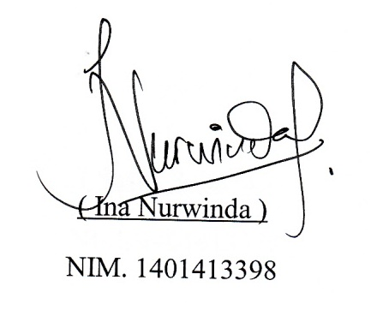

- Anggota Pelaksana I
Nama Lengkap : Sastri Rahayu
TTL : Temanggung, 18 Oktober 1994
Alamat Asli : Krajan (RT/RW: 01/ 01) Plosogaden, Kec. Candiroto, Kab. Temanggung, Jawa Tengah
NIM/Angkatan : 1401413372 / 2013
Fakultas/Prodi : FIP / PGSD
Perguruan Tinggi : Universitas Negeri Semarang
Pengalaman Organisasi : HIMA PGSD 2014
DPMJ PGSD 2015
e-mail : r.sastri@yahoo.co.id

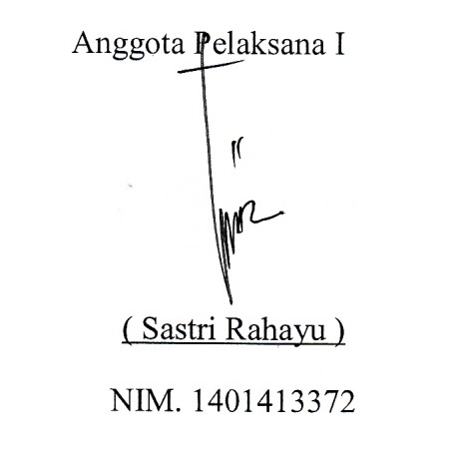

- Anggota Pelaksana II
Nama Lengkap : Nurul Dian Rahmawati
TTL : Magelang, 26 Maret 1995
Alamat Asli : Mungkidan Rt 01 Rw 01 Butuh, Sawangan, Magelang
NIM/Angkatan : 1401413382 / 2013
Fakultas/Prodi : FIP / PGSD
Perguruan Tinggi : Universitas Negeri Semarang
Pengalaman Organisasi : Koala PGSD 2014
Koala PGSD 2015
e-mail : drahma286@yahoo.com

Anggota Pelaksana II
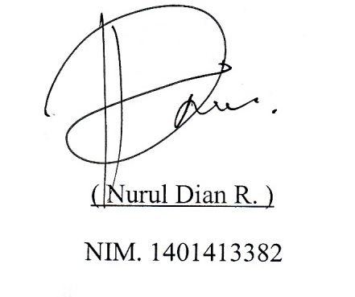

- Anggota Pelaksana III
Nama Lengkap : Haryo Bismoko
TTL : Jepara, 7 Januari 1996
Alamat Asli : Ds. Bantrung RT 03 RW 01 Batealit Jepara
NIM / Angkatan : 1401414291 / 2014
Fakultas/Prodi : FIP / PGSD
Perguruan Tinggi : Universitas Negeri Semarang
Pengalaman Organisasi : HIMA PGSD 2015
e-mail : senoharyo5@gmail.com

Anggota Pelaksana III
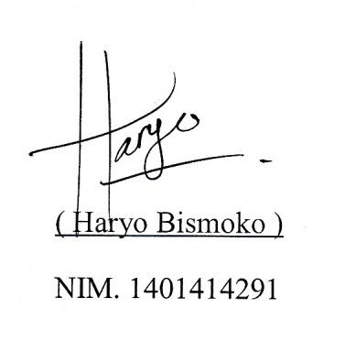

- Anggota Pelaksana IV
Nama Lengkap : Fitria Wulan Suci
TTL : Semarang, 16 Februari 1994
NIM/Angkatan : 1401412121 / 2012
Alamat Asli : dsn. Karangguli RT 01 RW 01, Padaan, Kec. Pabelan, Kab. Semarang
Fakultas/Prodi : FIP / PGSD
Perguruan Tinggi : Universitas Negeri Semarang
Pengalaman Organisasi : HIMA PGSD FIP UNNES 2012
HIMA PGSD FIP UNNES 2013
e-mail : fitriawulansuci@rocketmail.com

Anggota Pelaksana IV
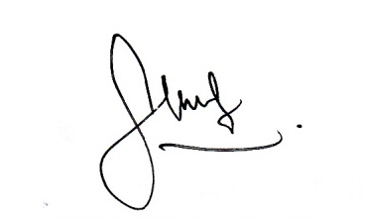

(Fitria Wulan Suci)
NIM. 1401412121

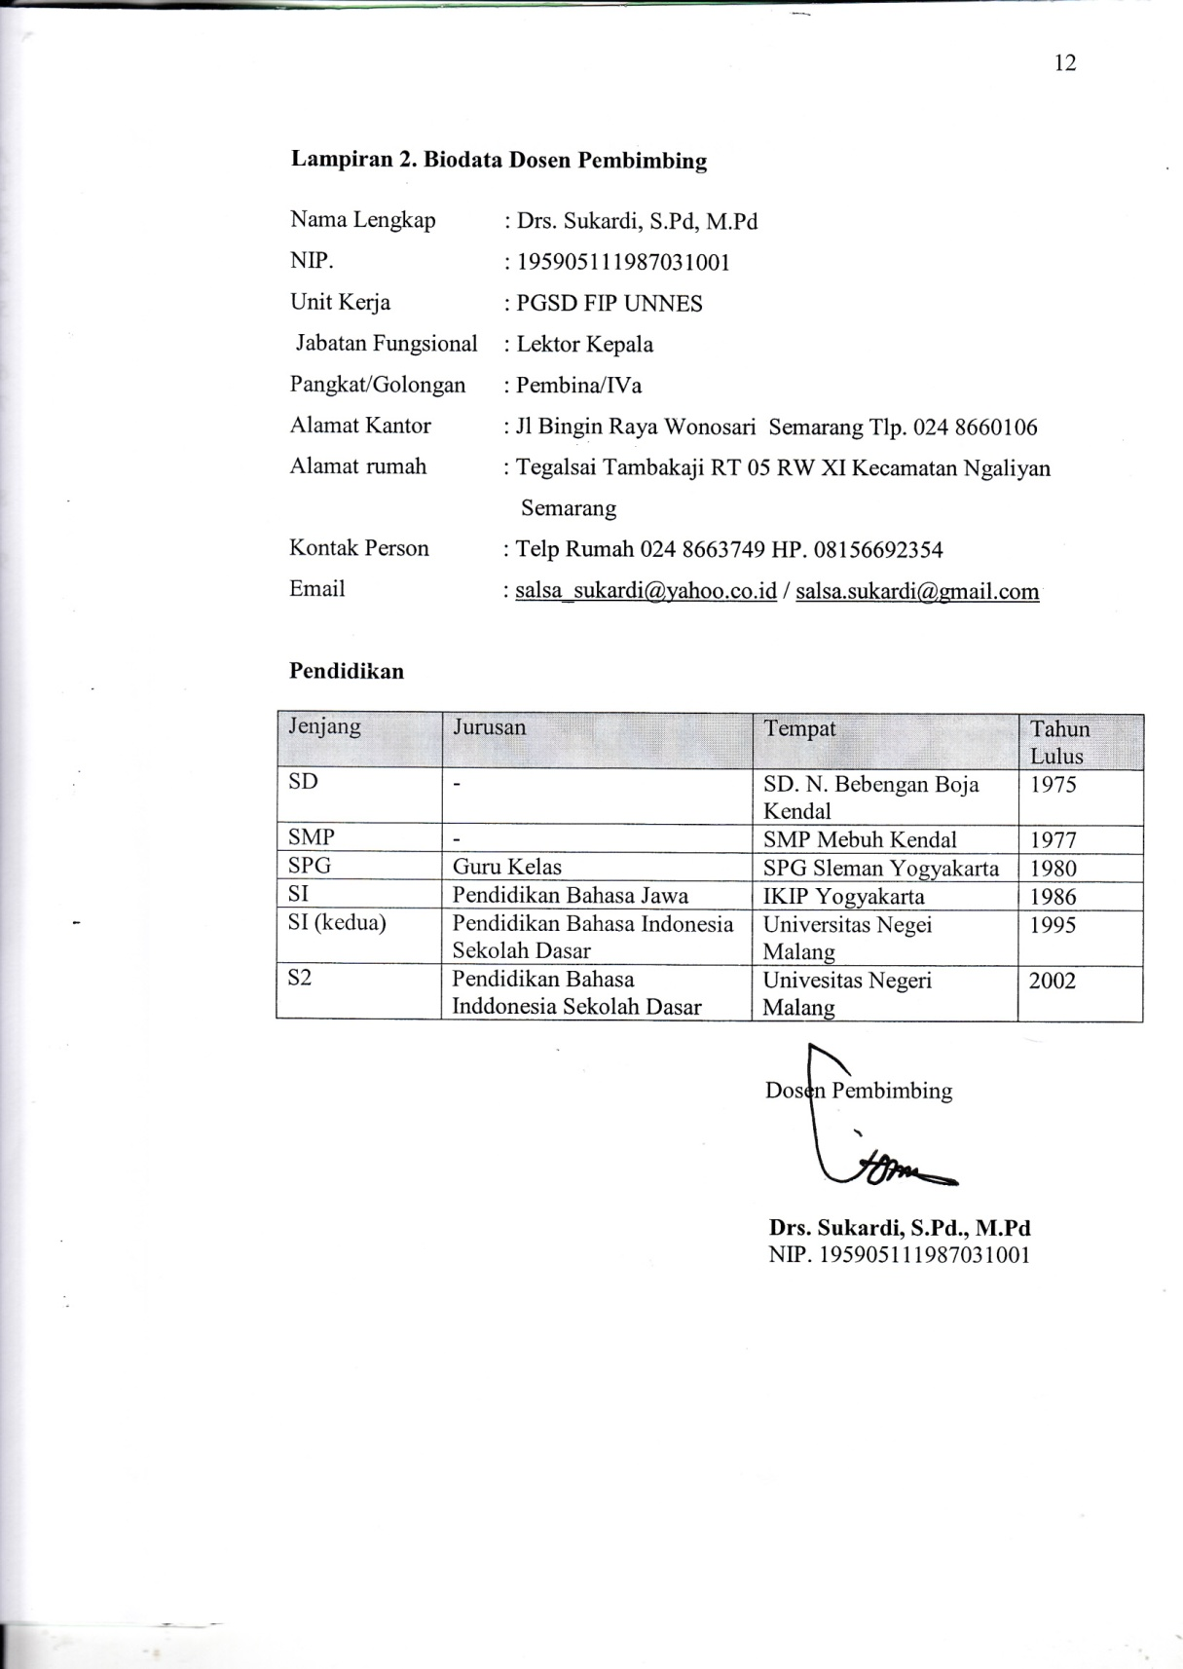

Lampiran 2. Justifikasi Anggaran Biaya

RINCIAN ANGGARAN BIAYA
- Bahan Habis Pakai
No | Uraian | Kegunaan dalam | Vol | Satuan | Biaya Per Satuan | Jumlah
1 | Notes | Penunjang PKM | 200 buah |  | Rp. 10.000 | Rp. 2.000.000
2 | Map plastik | Penunjang PKM | 200 buah |  | Rp. 5.000 | Rp. 1.000.000
3 | Bulpen | Penunjang PKM | 200 buah |  | Rp. 3.000 | Rp. 600.000
4 | Kardus Aqua | Penunjang PKM | 20 kardus |  | Rp. 25.000 | Rp. 500.000
5 | Snack | Penunjang PKM | 800 bungkus |  | Rp. 5.000 | Rp. 4.000.000
6 | CD | Penunjang PKM | 200 keping |  | Rp. 10.000 | Rp. 2.000.000
JUMLAH |  |  |  |  |  | Rp.10.100.000
Tabel 3. Bahan Habis Pakai

- Peralatan Penunjang PKM
No | Uraian | Kegunaan dalam | Vol | Satuan | Biaya Per Satuan | Jumlah
1. | Sewa kamera | Penunjang  PKM | 2 |  | Rp.150.000 | Rp. 300.000
2. | Sewa LCD + proyektor | Penunjang  PKM | 2 |  | Rp.250.000 | Rp. 500.000
JUMLAH |  |  |  |  |  | Rp. 800.000
Tabel 4. Peralatan Penunjang PKM

- Lain-lain
No | Uraian | Kegunaan dalam | Vol | Satuan | Biaya Per Satuan | Jumlah
1 | Baner | Sosialisasi program | 2 buah |  | Rp. 300.000 | Rp. 600.000
2 | Leaflet | Sosialisasi program | 200 lembar |  | Rp. 1.000 | Rp. 200.000
3 | Pamflet | Sosialisasi program | 10 lembar |  | Rp. 50.000 | Rp. 500.000
4 | Kertas HVS A4 80 gr | Administrasi | 1 rim |  | Rp. 35.000 | Rp. 35.000
5 | Pembelian Tinta Print | Administrasi | 1 |  | Rp. 40.000 | Rp. 40.000
JUMLAH |  |  |  |  |  | Rp.1.375.000
Tabel 5. Lain-lain

Lampiran 3. Susunan Organisasi Tim Kegiatan dan Pembagian Tugas
Susunan Organisasi Tim Kegiatan
Ketua : Ina Nurwinda
Anggota Pelaksana I : Sastri Rahayu
Anggota Pelaksana 2 : Nurul Dian Rahmawati
Anggota Pelaksana 3 : Haryo Bismoko
Anggota Pelaksana 4 : Fitria Wulan Suci

Pembagian Tugas
Pemateri : Fitria Wulan Suci
Instruktur : Sastri Rahayu
Nurul Dian Rahmawati
Haryo Bismoko
Advokasi : Ina Nurwinda

Lampiran 4. Surat Pernyataan Ketua Kegiatan
SURAT PERNYATAAN KETUA KEGIATAN
Yang bertanda tangan di bawah ini :

Dengan ini menyatakan bahwa usulan PKM-M saya dengan judul : “Pelatihan bagi Guru SD se-Kota Magelang dalam Pembuatan Animasi Kartun Edukasi sebagai Media Pembelajaran Interaktif” yang diusulkan untuk tahun anggaran 2015 bersifat orisinal dan belum pernh dibiayai oleh lembaga atau sumber dana lain.
Nama Lengkap : Ina Nurwinda
NIM : 1401413398
Jurusan : S1 PGSD
Fakultas :Ilmu Pendidikan
Bilamana di kemudian hari ditemukan ketidaksesuaian dengan pernyataan ini, maka saya bersedia dituntut dan diproses sesuai dengan ketentuan yang berlaku dan mengembalikan seluruh biaya pelaksanaan yang sudah diterima ke kas negara.
Demikian pernyataan ini dibuat dengan sesungguhnya dan dengan sebenar-benarnya.

Semarang, 28 September 2015

Lampiran 5. Pernyataan Kesediaan dari Mitra

SURAT PERNYATAAN KESEDIAAN KERJASAMA DARI MITRA USAHA

Yang bertandatangan di bawah ini :
Nama :
Jabatan :
Yang selanjutnya disebut pihak pertama menyatakan bersedia melakukan kerjasama dalam kegiatan pengabdian masyarakat yang dilaksanakan oleh kami selaku pihak kedua yaitu :
Nama : Ina Nurwinda
NIM : 1401413398
Jurusan : S1 PGSD
Fakultas : Ilmu Pendidikan
Dengan judul : “Pelatihan bagi Guru SD se-Kota Magelang dalam Pembuatan Animasi Kartun Edukasi sebagai Media Pembelajaran Interaktif”
Sehubungan dengan pelaksanaan program tersebut maka kami memohon bantuan Kepala sekolah SD Negeri Kedungsari 1 Magelang untuk dapat bersedia menjadi mitra dan memberikan izin kepada kami untuk dapat melakukan pelatihan yang bertempat di sekolah.
Demikian surat kesediaan kerjasama ini di buat untuk digunakan sebagaimana mestinya. Atas perhatian dan kerjasama yang diberikan kami mengucapkan terimakasih.

Semarang, 28 September 2015

Mengetahui
Kepala Sekolah SD Negeri Kedungsari 1 Ketua Tim

( )
NIP.

Formulir Desk Evaluasi PKM-M
 | Judul Kegiatan |  | : | Pelatihan VideoScribe bagi Guru SD Se-Kota Magelang dalam Pembuatan Animasi Kartun Edukasi sebagai Media Pembelajaran Interaktif.
 | Bidang Kegiatan |  | : | PKM-M
 | Ketua Pelaksana |  | : | Ina Nurwinda
 | NIM |  | : | 1401413398
 | Jumlah Anggota |  | : | 4
 | Anggota 1 |  | : | Sastri Rahayu
 | Anggota 2 |  | : | Nurul Dian Rahmawati
 | Anggota 3 |  | : | Haryo Bismoko
 | Anggota 4 |  | : | Fitria Wulan Suci
 | Dosen Pembimbing |  | : | Drs. Sukardi, M.Pd.
 | Perguruan Tinggi |  | : | Universitas Negeri Semarang
 | Fakultas/ Program Studi |  | : | Fakultas Ilmu Pendidikan/ Pendidikan Guru Sekolah Dasar
 | Alamat Surel (email) |  | : | innanoerwinda@gmail.com
 | Proposal Biaya Kegiatan |  | : | Rp 12.275.000,-
 | Persetujuan Biaya Kegiatan |  | :
 | No. | KRITERIA | Bobot  (%) |  | Skor | NILAI  (Bobot x Skor)
 | 1. | Kreativitas:  Perumusan Masalah | 10
 |  | Ketepatan Solusi (fokus dan atraktif) | 25
 | 2. | Ketepatan Masyarakat Sasaran | 15
 | 3. | Potensi Program:  Manfaat untuk Masyarakat | 25
 |  | Evaluasi pelaksanaan program | 15
 | 4. | Penjadwalan Kegiatan dan Personalia:  Lengkap, Jelas, Waktu, dan Personalianya 5  Sesuai | 5
5. |  | Penyusunan Anggaran Biaya:  Lengkap, Rinci, Wajar dan Jelas Peruntukannya | 5
 |  | TOTAL | 100

Keterangan
Skor : 1, 2, 3, 5, 6, 7 (1 = Buruk; 2 = Sangat kurang; 3 = Kurang; 5 = Cukup; 6 = Baik; 7 = Sangat baik); Nilai = Bobot x Skor

Komentar Penilai
..........................................................................................................................................................................................................................................................................................................................................................................................................

Semarang, 2015
Penilai,

( )

